 | № 03  20 февраля 2021  распространяется бесплатно
Рабочие встречи с жителями сел Птичнинского сельского поселения провел глава Биробиджанского района Сергей Солтус
19 и 20 февраля 2021 года глава Биробиджанского района встретился с жителями сел Кирга, Птичник и Раздольное, чтобы обсудить с местными жителями волнующие их вопросы. Встречи проходили с совместным участием главы Птичнинского сельского поселения Валерией Тихомировой и прокурором Биробиджанского района Виктором Балаевым.  Открывая сходы граждан, глава Птичнинского сельского поселения Валерия Тихомирова подробно рассказала селянам о том, какие работы по улучшению качества жизни местных жителей были проведены на конкретной территории в 2020 году, и какие планы в этом направлении существуют на текущий 2021 год.  Подобный формат беседы исключил ряд вопросов, которые местные жители планировали задать руководителям муниципалитетов. Между тем граждане активно воспользовались предоставленной возможностью и подняли другие темы для обсуждения.  Так в селе Кирга, где встреча состоялась 19 февраля, были заданы вопросы относительно ремонта дорог, уличного освещения, транспортного сообщения, восстановления Дома культуры (клуба), работы регионального оператора по обслуживанию мусорных площадок, высказали дополнительные пожелания по детской игровой площадке. Были и те, кто поблагодарил руководителей за проделанную в 2020 году работу по преобразованию села.  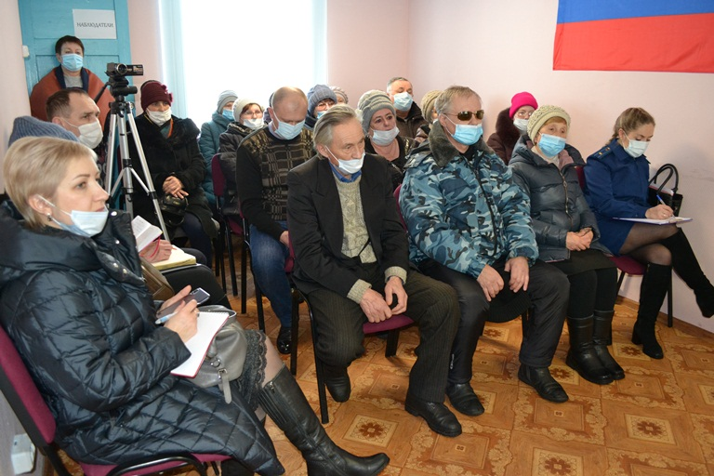  В селе Птичник, где сход прошел также 19 февраля, помимо вопросов по уличному освещению, обслуживанию мусорных площадок граждан волновала тема качества водопроводной воды и смены управляющей компании по обслуживанию многоквартирных домов.  В указанных селах ряд обсуждаемых тем взял на личный контроль прокурор Биробиджанского района Виктор Балаев. Он в частности поинтересовался, устраивает ли граждан работа местного участкового уполномоченного полиции. В ответ селяне пояснили, что хотели бы иметь возможность личных встреч со своим участковым. Виктор Балаев предложил такое решение вопроса: совместно с УВД | согласовать график приема граждан, т.е. в один из дней месяца участковый уполномоченный будет приезжать в село с целью непосредственного общения с местными жителями. График приема будет доведен до жителей села посредствам объявления, в котором будут указаны не только часы приема, но и фото участкового полицейского, а также номер телефона для оперативного информирования.  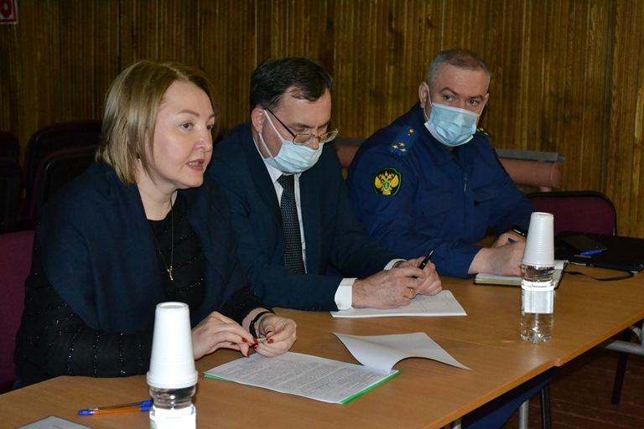  20 февраля встреча состоялась в селе Раздольное. Она прошла в том же формате – информирование о проделанной работе главой Птичнинского сельского поселения Валерией Тихомировой и обсуждение наболевших вопросов. Здесь также обсудили работу регионального оператора по обслуживанию мусорных площадок, уличного освещения, участкового уполномоченного, расчистки водоемов, возможности создания уличных комитетов и выбора старост. Обсудили и межсоседские отношения.  Во всех трех селах поднималась проблема безнадзорных животных. Жителей сел волновала ситуация с бесконтрольно бегающими собаками, которые не только разоряют мусорные пакеты, но и пугают прохожих лаем, а иногда и агрессивным поведением.  Глава Биробиджанского района Сергей Солтус пояснил, что согласно законодательству (Федеральный закон № 498-ФЗ (в редакции 2021 года) «Об ответственном обращении с животными) бесконтрольно бегающая собака должна быть отловлена без применения медикаментозных средств и нанесения вреда животному, помещена в специально отведенное место для вакцинации, в случае необходимость лечения и обязательной стерилизации или кастрации. В специально оборудованном месте животное должно содержаться в течение 15 дней. За это время ей подыскивают хозяина. Если же хозяин не нашелся, животных без владельцев, не проявляющих немотивированной агрессивности, возвращают на прежние места их обитания после проведения мероприятий (п. 4 ст. 18 Федерального закона № 498-ФЗ). Собака должна иметь метку о том, что она уже прошла всю установленную законом процедуру, | например, цветной чип на ухе. Повторному отлову такое животное не подлежит.  Затягивание решения данной проблемы на территории Биробиджанского района заключается в том, что ни одна общественная организация не соглашается на проведение данных работ.  Особенно эмоционально данную проблему поднял на сходе граждан в селе Птичник общественный активист Георгий Нацвлишвили. На что глава Сергей Солтус ему пояснил, что на проведение всех указанных в законе мероприятий Биробиджанскому району выделено 300 тысяч 600 рублей. То есть, данная деятельность не бесплатная и Биробиджанский район готов заключить договор лично с Георгием Захаровичем, чтобы тот не на словах, а на деле помог в решении острой проблемы.  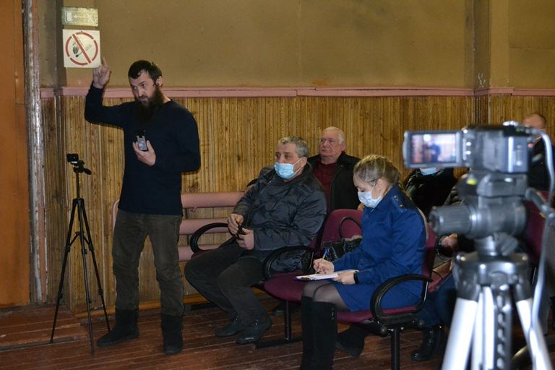  Сходы граждан в селах Птичнинского сельского поселения заканчивались индивидуальными беседами и разъяснениями. Руководители консультировали местных жителей, помогали написать заявления и обращения, фиксировали проблемы, которые не поднимались на общественных обсуждениях.  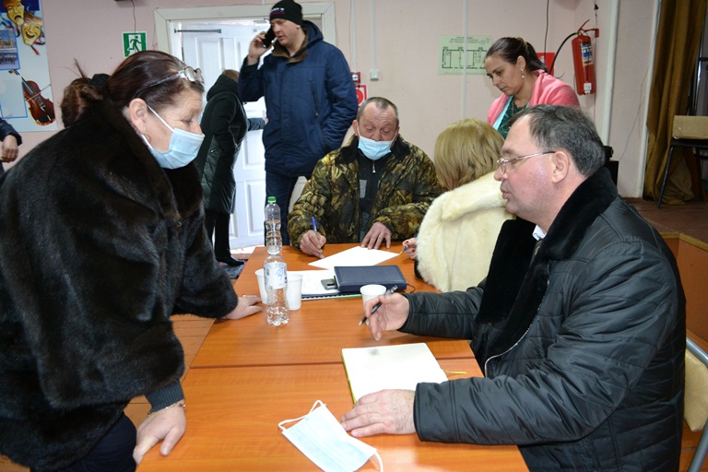

Глава Биробиджанского района Сергей Солтус поздравил военнослужащих с Днём защитника Отечества
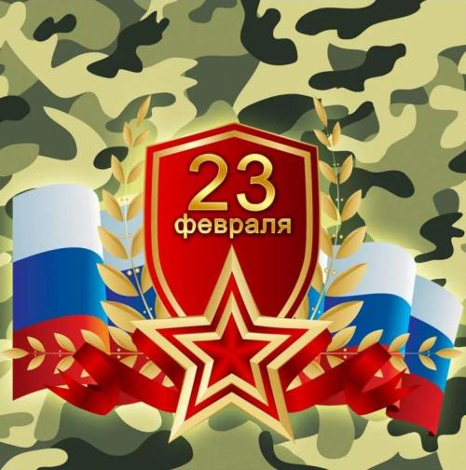 | коллектива художественного творчества Еврейской автономной области, образцового ансамбля танца «Алиса» и солисты муниципальных учреждений культуры.  Творческое поздравление продолжалось около полутора часов. В завершении глава Биробиджанского муниципального района Сергей Солтус вручил временно исполняющему обязанности командира части приветственный адрес. К официальному поздравлению присоединилась глава Птичнинского сельского поселения Валерия Тихомирова. Она отметила ряд отличившихся военнослужащих Благодарственными письмами и подарками.  В свою очередь временно исполняющему обязанности командира части поблагодарил гостей за яркое творческое поздравление и вручил артистам Благодарности за плодотворное сотрудничество.
16 февраля глава муниципального района Сергей Солтус поздравил военнослужащих одной из войсковых частей, дислоцирующихся на территории Биробиджанского района с Днём защитника Отечества.
На сцене войсковой части с концертом выступили артисты Заслуженного коллектива народного творчества Российской Федерации, Заслуженного

Заседание депутатов
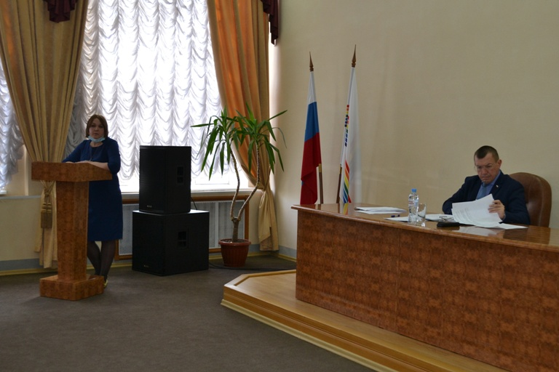  19 февраля в администрации Биробиджанского муниципального района состоялось очередное заседание Собрания депутатов.  В повестку дня было внесено девять вопросов. Из них один вопрос был внесен дополнительно.  В числе первых народные избранники рассмотрели вопросы о внесении изменений в Устав муниципального образования «Биробиджанский муниципальный район» Еврейской автономной области, в бюджет Биробиджанского муниципального района | Еврейской автономной области на 2021 год и плановый период 2022 и 2023 годов, о внесении изменения в Порядок предоставления и заслушивания ежегодного отчета главы Биробиджанского муниципального района о результатах его деятельности и о деятельности администрации Биробиджанского муниципального района, в том числе о решении вопросов, поставленных Собранием депутатов.  Рассмотрели депутаты и ряд других вопросов повестки дня.  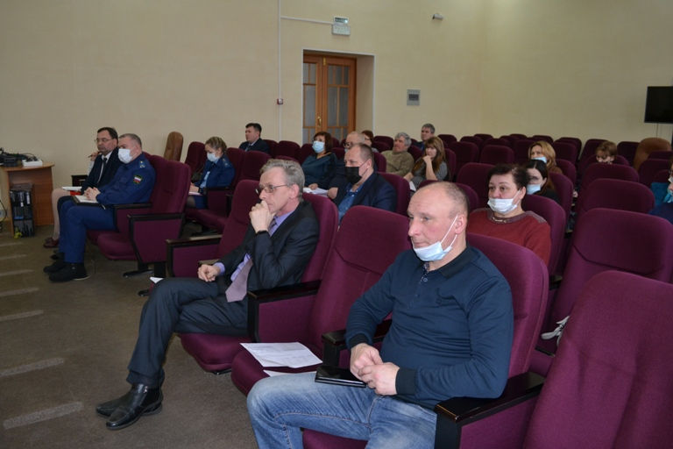

Уважаемые жители Биробиджанского муниципального района!
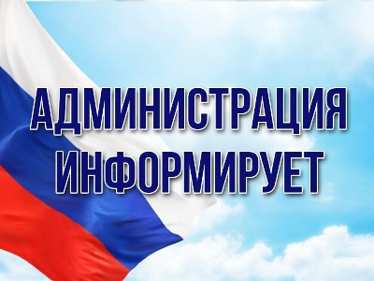 | На основании постановления губернатора ЕАО от 29.01.2021 № 14 «О внесении изменения и дополнения в некоторые постановления губернатора Еврейской автономной области», распоряжением главы администрации Биробиджанского муниципального района от 01.02.2021 № 18 «О внесении изменения в распоряжение администрации муниципального района от 27.03.2020 № 65 «О первоочередных мероприятиях, реализуемых в администрации муниципального образования «Биробиджанский муниципальный район» Еврейской автономной области, по предупреждению распространения новой коронавирусной инфекции»» личный прием граждан, приостановлен до 01.03.2021 включительно.

Уважаемые жители Биробиджанского муниципального района!
03 марта 2021 года с 10:43 до 10:44 (местного времени) на территории Еврейской автономной области, в целях поддержания в постоянной готовности региональной автоматизированной системы централизованного оповещения населения будет проводиться ее комплексная проверка с запуском сирен.
В ходе проверки готовности системы оповещения населения, планируется перехват теле и радиоканалов входящих в состав федерального мультиплекса (10 телепрограмм и 3 радиоканала).
Просьба сохранять спокойствие!

1 | КОНТАКТНЫЙ ТЕЛЕФОН, ПО КОТОРОМУ МОЖНО ПОДЕЛИТЬСЯ ТЕМАМИ ДЛЯ ОЧЕРЕДНОГО ВЫПУСКА «ВЕСТНИК БИРОБИДЖАНСКОГО РАЙОНА»: 2-33-03 АДРЕС ЭЛЕКТРОННОЙ ПОЧТЫ: bir_rn@eao.ru. ПОДРОБНЕЕ О ДЕЯТЕЛЬНОСТИ АДМИНИСТРАЦИИ МУНИЦИПАЛЬНОГО ОБРАЗОВАНИЯ «БИРОБИДЖАНСКИЙ МУНИЦИПАЛЬНЫЙ РАЙОН» ЕВРЕЙСКОЙ АВТОНОМНОЙ ОБЛАСТИ МОЖНО УЗНАТЬ НА ОФИЦИАЛЬНОМ САЙТЕ WWW.br.eao.ru.
1 | ВЕСТНИК БИРОБИДЖАНСКОГО РАЙОНА № 03 от 20 февраля 2021 года.

Участников танцевального коллектива «Алиса» Биробиджанского района поощрили благодарностями
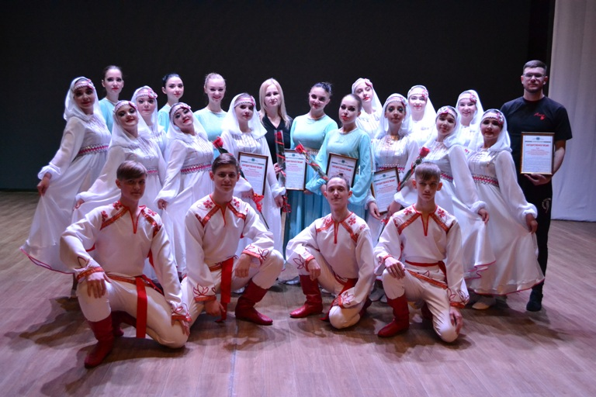
10 февраля репетицию танцевального коллектива «Алиса» посетила председатель Законодательного Собрания Еврейской автономной области Любовь Павлова. Цель ее визита вызвала у танцоров массу положительных эмоций. Любовь Алексеевна вручила участникам Заслуженного коллектива народного творчества Российской Федерации, Заслуженного коллектива художественного творчества Еврейской автономной области, образцового ансамбля танца «Алиса» Благодарности за активную творческую деятельность.
«От имени Законодательного Собрания Еврейской автономной области выражаю Вам искреннюю благодарность за активную творческую деятельность.
Являясь талантливым, энергичным и творческий человеком, Вы принимаете активное участие в культурной жизни области, украшая своим талантом многие праздничные мероприятия и концерты, на которых выступает образцовый ансамбль танца «Алиса». Ваша творческая деятельность заслуживает высокой оценки. Вас отличает доброжелательность, творческая энергия, любовь и преданность своему призванию.
Желаю Вам здоровья, благополучия, новых творческих достижений и успехов», - говориться в тексте «Благодарности».
Высокой наградой были отмечены:
- Андрей Беда;
- Дмитрий Гурьянов;
- Валерия Никольская;
- Дарья Попова;
- Виктория Самунь;
- Дарья Чернышова.
Ответное слово артистов было творческим. Они представили председателю Законодательного Собрания ЕАО премьеру танца, который в скором времени смогут оценить и другие поклонники танцевального коллектива «Алиса».
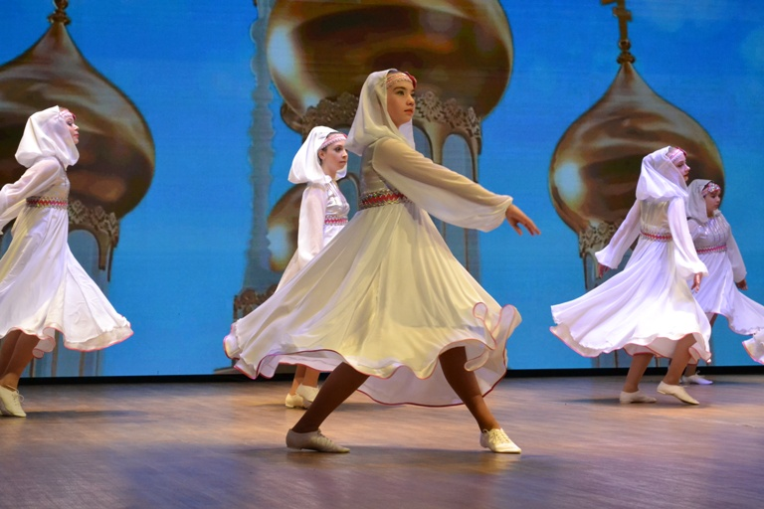

Выездные образовательные семинары в рамках губернаторского конкурса «Измени жизнь к лучшему» прошли в ЕАО
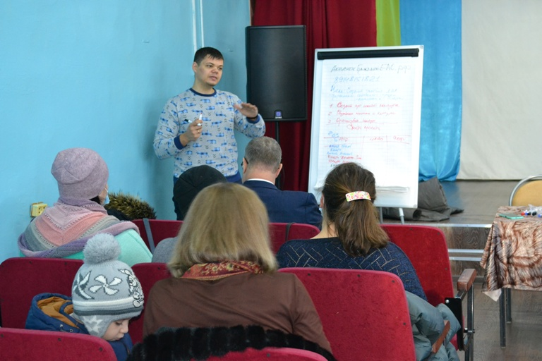 | районе области. Готовы поддерживать хорошие инициативы и в большем количестве, а также нацелены, что проекты из ЕАО будут участвовать и побеждать на федеральном уровне. На встрече с руководителями общественных организаций – победителями конкурса Фонда президентских грантов я заручился поддержкой, что опыт по подготовке качественных заявок будет масштабирован. С начала февраля образовательные семинары начались и пройдут во всех поселениях региона», – рассказал Ростислав Гольдштейн.  Семинары проводят эксперты ресурсного центра «Территория действий» Антон Болтов, Алексей Мазуров и Александр Музыка. В программе каждой встречи – определение проблемы, методы реализации проекта, составление сметы проекта, способы масштабирования.  В с. Биджан участники семинара разобрали инициативу по проведению в поселении турнира по волейболу, в с. Благословенном – организацию фестиваля «Без ГМО», в Бирофельде – строительство катка, в Лазарево – создание дворовых команд по футболу и т.д.  8 февраля образовательные встречи прошли в Биробиджанском районе. Далее в планах – населённые пункты Смидовичского и Облученского районов. В марте будет объявлен прием заявок на очередной конкурс «Измени жизнь к лучшему».  Информация официального портала  органов государственной власти ЕАО
Эксперты ресурсного центра «Территория действий» помогают молодежи сельских и городских поселений грамотно оформить свои идеи в проекты для дальнейшей подачи их на региональные и федеральные конкурсы.
«В этом году уже в четвертый раз мы хотим объявить конкурс проектов «Измени жизнь к лучшему». Опыт прошлых лет показал, что в регионе много инициативных молодых людей, готовых менять место, где они живут, в лучшую сторону. В 2020 году общий фонд конкурса составил миллион рублей, мы поддержали от трех до пяти проектов в каждом

В администрации Биробиджанского района состоялось очередное заседание КДН
10 февраля в администрации Биробиджанского района состоялось очередное заседание комиссии по делам несовершеннолетних и защите их прав (КДН и ЗП). Субъектами профилактики было рассмотрено шесть протоколов об административных правонарушениях, составленных на законных представителей несовершеннолетних за нарушение части 1 статьи 5.35 КоАП РФ «Неисполнение или ненадлежащее исполнение родителями или иными законными представителями несовершеннолетних обязанностей по содержанию, воспитанию, обучению, защите прав и интересов несовершеннолетних».  В результате рассмотрения членами комиссии было вынесено два предупреждения и три штрафа по 200 рублей.  Рассмотрение одного персонального дела было перенесено на следующее заседание. | В заседании комиссии принял участие прокурор Биробиджанского района Балаев Виктор Викторович. Он был назначен на должность 28 января 2021 года Приказом Генерального прокурора Российской Федерации.  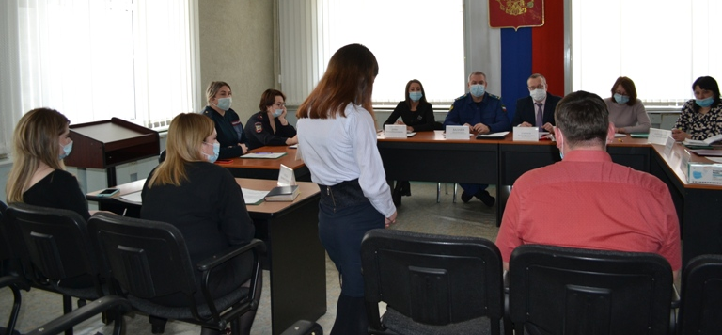

Областной турнир по КЭС-БАСКЕТУ
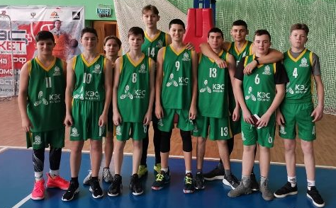  12-14 февраля 2021 в городе Биробиджане прошли игры регионального финала школьной баскетбольной лиги КЭС-БАСКЕТ.  В турнире среди юношей приняло участие 6 | команд. Места распределились следующим образом:  1место - Биробиджан,  2 место - Облученский район,  3 место - Ленинский район,  4 место - Биробиджанский район,  5 место - Смидовический район,  6 место - Октябрьский район.  Лучшим игроком стал Сергей Николаев из города Биробиджана.  В турнире девушек приняло участие 5 команд.  1 место - Биробиджан,  2 место - Облученский район,  3 место - Смидовический район,  4 место - Биробиджанский район,  5 место - Ленинский район.  Лучшим игроком стала Татьяна Турыгина из города Биробиджана.

Чемпионат Еврейской автономной области по кикбоксингу завершился в Биробиджане
Областной чемпионат проходил в минувшие выходные дни, 13-14 февраля 2021 года, в зале «Драка» в г. Биробиджане. В нем приняли участие 120 спортсменов от 12 лет и старше.  Чемпионат ЕАО по кикбоксингу проходил в разделе «фулл-контакт», в котором удары ногами и руками наносятся без ограничений силы, в полный контакт. Как и в боксе, отсчитываются нокдауны и нокауты. Удары ногами разрешены только выше пояса.  Честь Биробиджанского района на соревнованиях защищали воспитанники муниципального Центра детского творчества. По итогам чемпионата нашим спортсменом удалось занять следующие места:  Влад Федоров – золото;  Михаил Сухарев – серебро;  Василий Лапшин – серебро. | 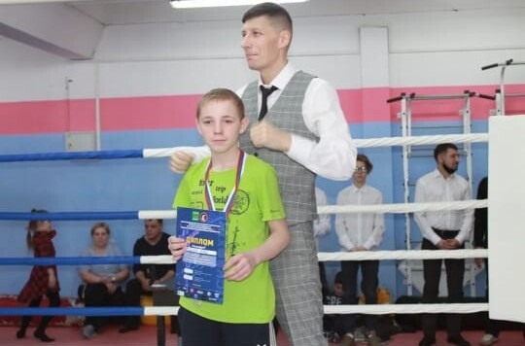

В Биробиджанском районе проходит муниципальный этап Всероссийского Конкурса юных чтецов «Живая классика» в 2021 году
25 января 2021 года в Биробиджанском муниципальном районе стартовал школьный этап Всероссийского конкурса юных чтецов «Живая классика» - соревновательное мероприятие по чтению вслух (декламации) отрывков из прозаических произведений российских и зарубежных писателей.
«Живая классика» — международный конкурс юных чтецов, учрежденный одноименным Некоммерческим Фондом в 2011 году как проект, направленный на повышение популярности литературы среди молодых читателей. В разные годы среди членов жюри были известные артисты, телеведущие, актеры и писатели. Победители награждались образовательными поездками в другие страны, сертификатами в детские международные лагеря, ценными подарками.
В Конкурсе могут принимать участие учащиеся 5-11 классов учреждений общего и дополнительного образования не старше 17 лет (включительно) на момент проведения отборочных туров всероссийского финала конкурса. Конкурс проводится ежегодно под патронатом Министерства просвещения Российской Федерации.
Трое участников от каждого образовательного учреждения района данного конкурса, набравшие наибольшее количество баллов по итогам школьного этапа, примут участие в муниципальном этапе, который состоится 11 марта 2021 года.

День зимних видов спорта отметили в средней школе села Валдгейм Биробиджанского района
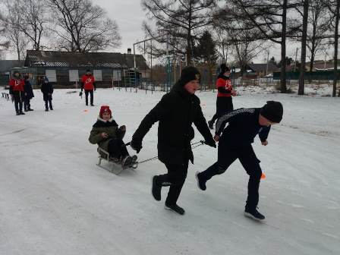 | В ознаменование Дня зимних видов спорта в школе им. Пришкольника села Валдгейм при поддержке ОНФ, ООО «Безопасные дороги», администрации Биробиджанского района (консультанта отдела культуры Ф.Ф. Суходольского), парка «Альфа» были организованы и проведены соревнования по хоккею на снегу между 6-7 классами и санному биатлону между командами 4-5 классов.  Это была прекрасная возможность провести время на свежем воздухе с пользой для здоровья и приобщиться к здоровому образу жизни.  Без сладких призов от спонсоров не остался ни один участник соревнований. Ребята получили массу положительных эмоций и впечатлений.  Впереди еще запланирован товарищеский матч по зимнему регби между сборной учащихся и командой педагогов. Ведь какое удовольствие можно получить, повалив «на законных основаниях» в снег учителя физкультуры или директора!

2 | Вестник Биробиджанского района. Учредитель – орган местного самоуправления администрация муниципального образования «Биробиджанский муниципальный район» Еврейской автономной области. Главный редактор – Рукомеда Е.М. Подписано в печать 20.02.2021. Время подписания в печать – 17:00. Тираж – 500 экз. Распространяется бесплатно. Адрес редакции – ЕАО, г. Биробиджан, ул. Пушкина 5 «Б». Тел.: 2-33-03.
2 | ВЕСТНИК БИРОБИДЖАНСКОГО РАЙОНА № 03 от 20 февраля 2021 года.

